La MADONNA PELLEGRINA
A MESTRE
Parrocchia del Cuore Immacolato di Maria

Libro fotografico
con i dipinti di
ERNANI COSTANTINI
1968

5.8.2016
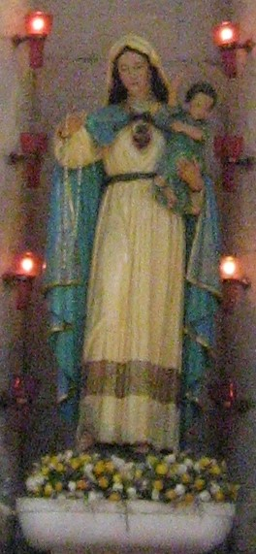

Tutti coloro che parteciparono alla peregrinatio Mariae
serbano vivissimo il ricordo di quei giorni di devozione straordinaria.

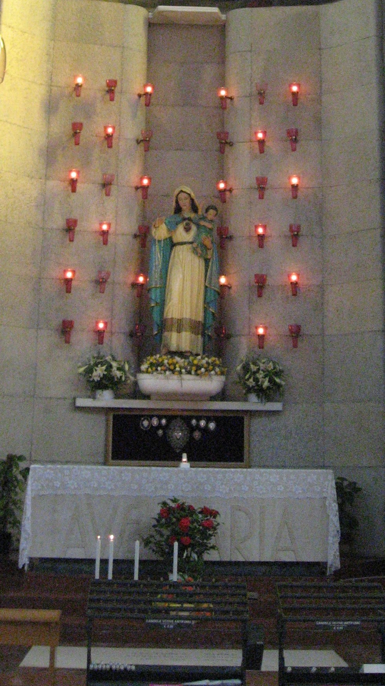
E la Pellegrina,
.. a Madona, che a xè sempre in ziro,
fu donata al quartiere di Altobello,
che vuole onorarLa … al meglio.

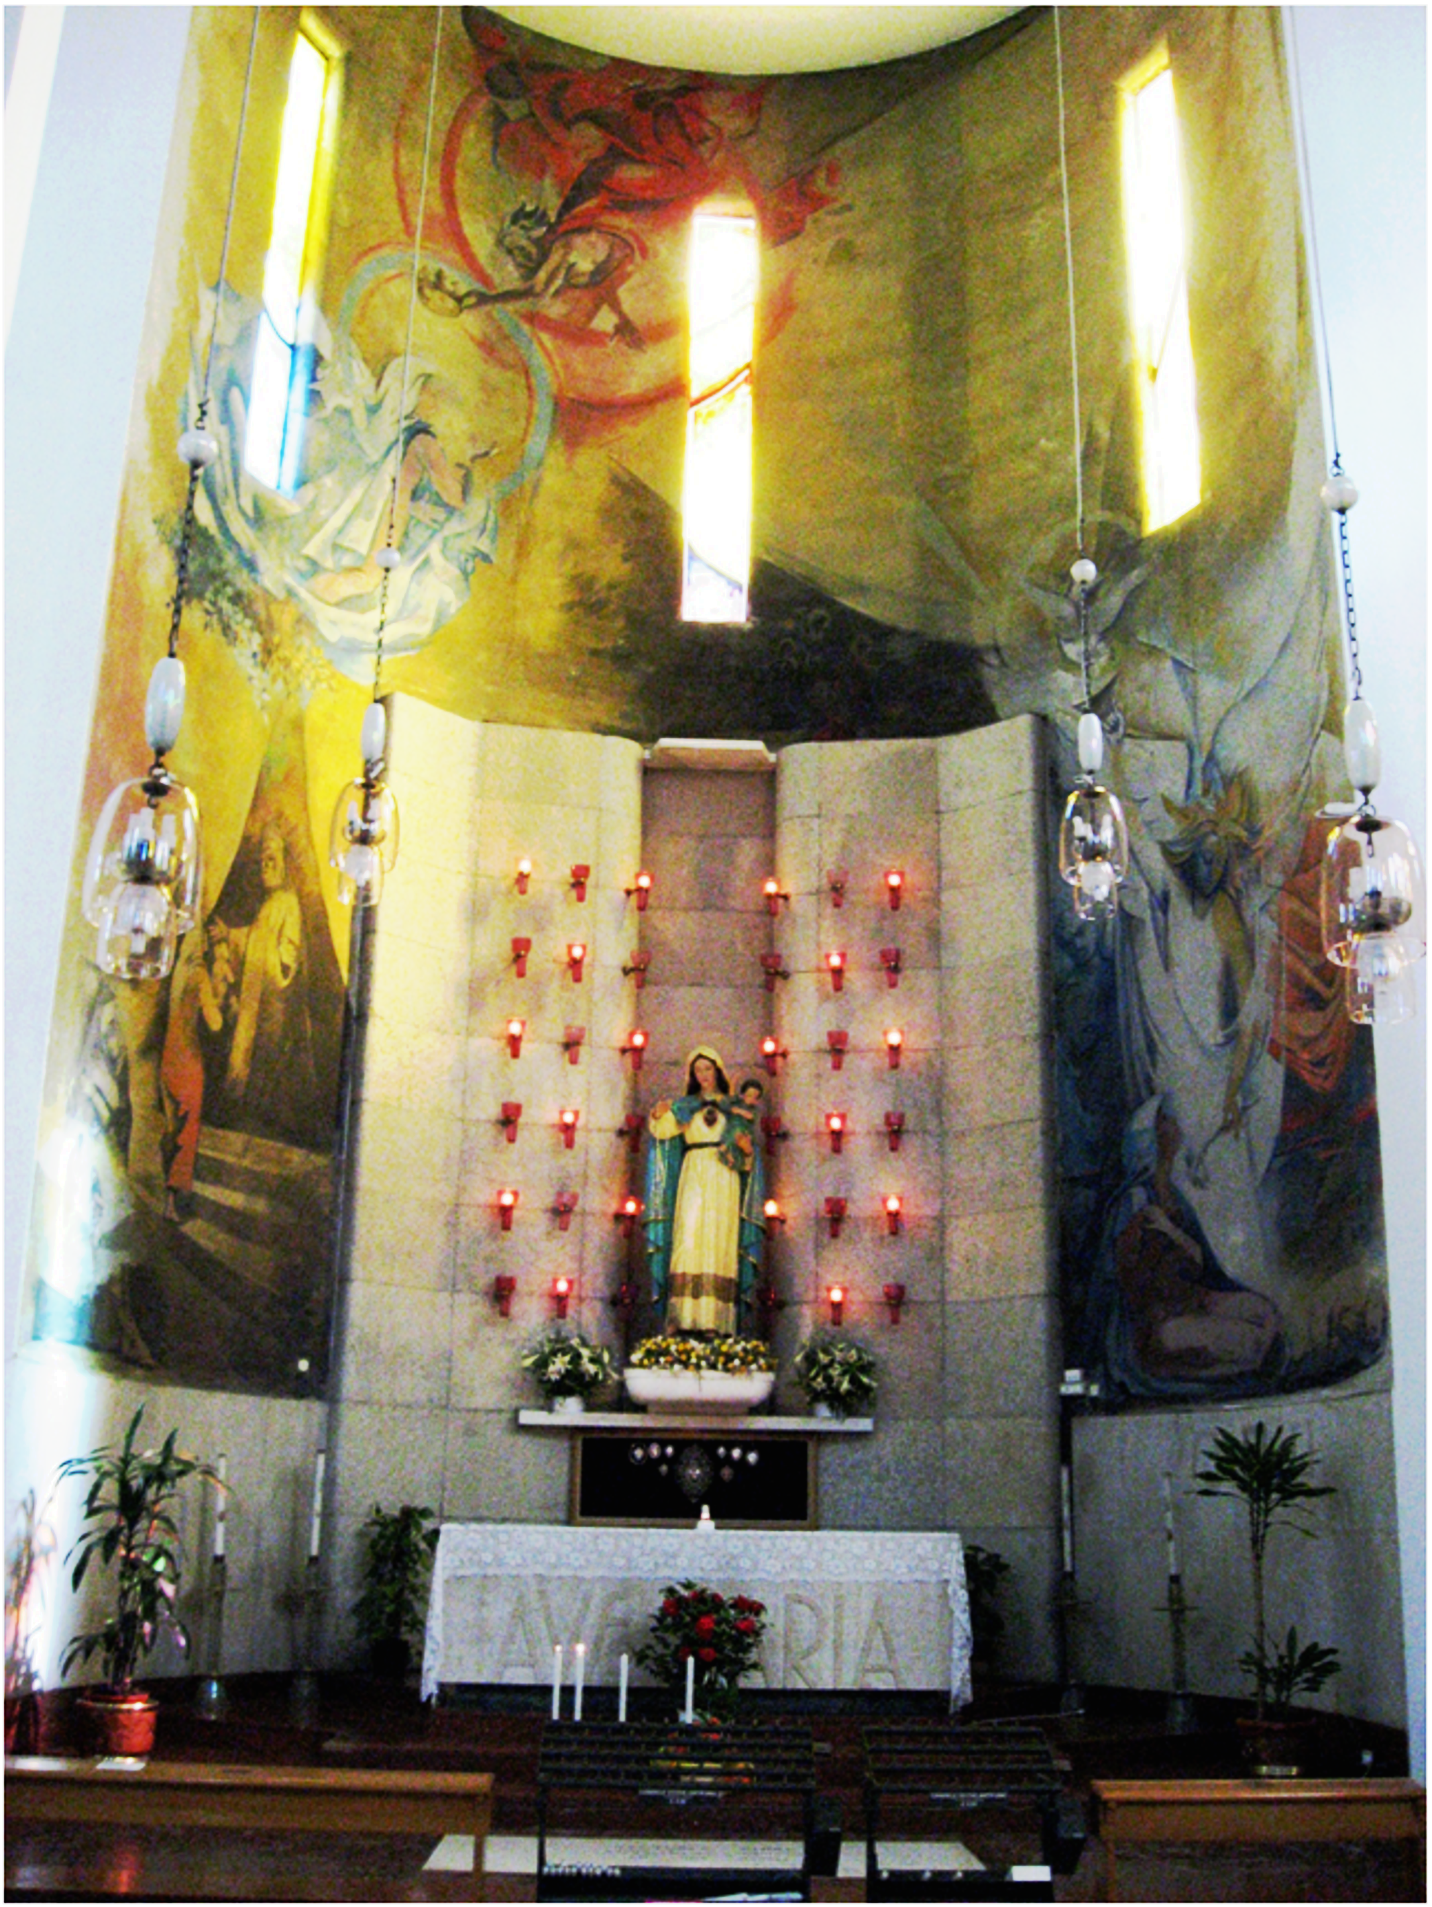
Tutti sanno che, entrando, a sinistra, ghe x’è a Madona.
Non è mancata qualche smargiassata .. di quartiere:
“ Impizerò un candeoto di … dinamite aa Madona …”
( sacrilegi avvenuti altrove, proprio con la Madonna Pellegrina ).
Ma, ad Altobello, La si onorò,
chiamando il pittore ERNANI COSTANTINI.
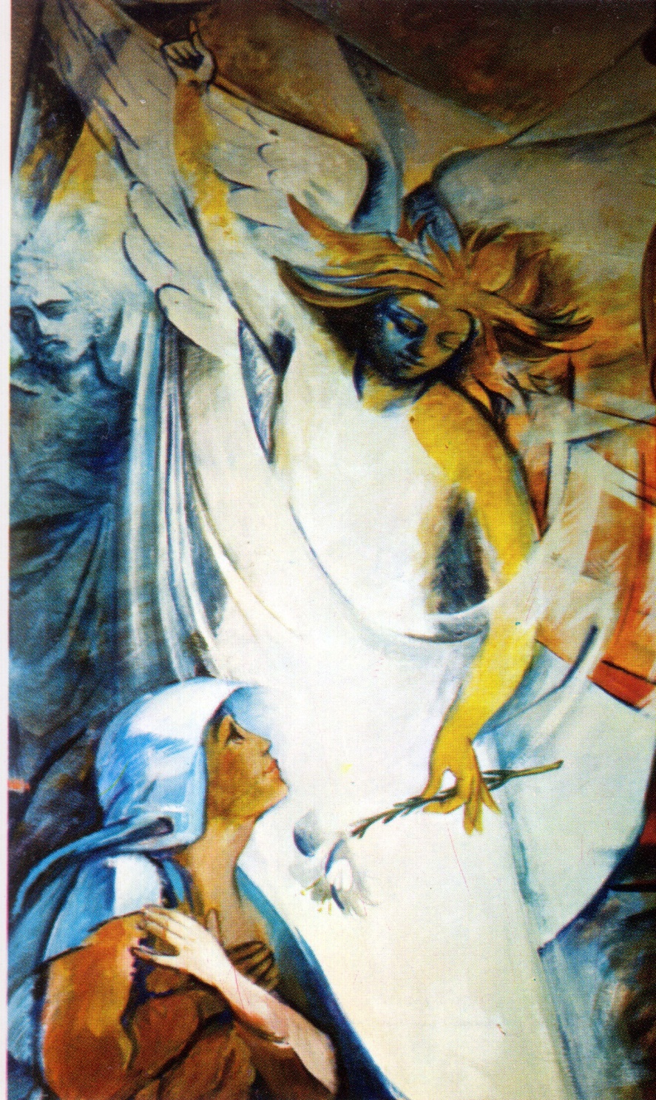
L’Angelo Gabriele, che porta l’annuncio evangelico,
che ben conosciamo tutti,
sembra esortare che si impari dallo Spirito Santo
ad onorare Colei che pronuncio:
“ Avvenga in me secondo la tua parola “
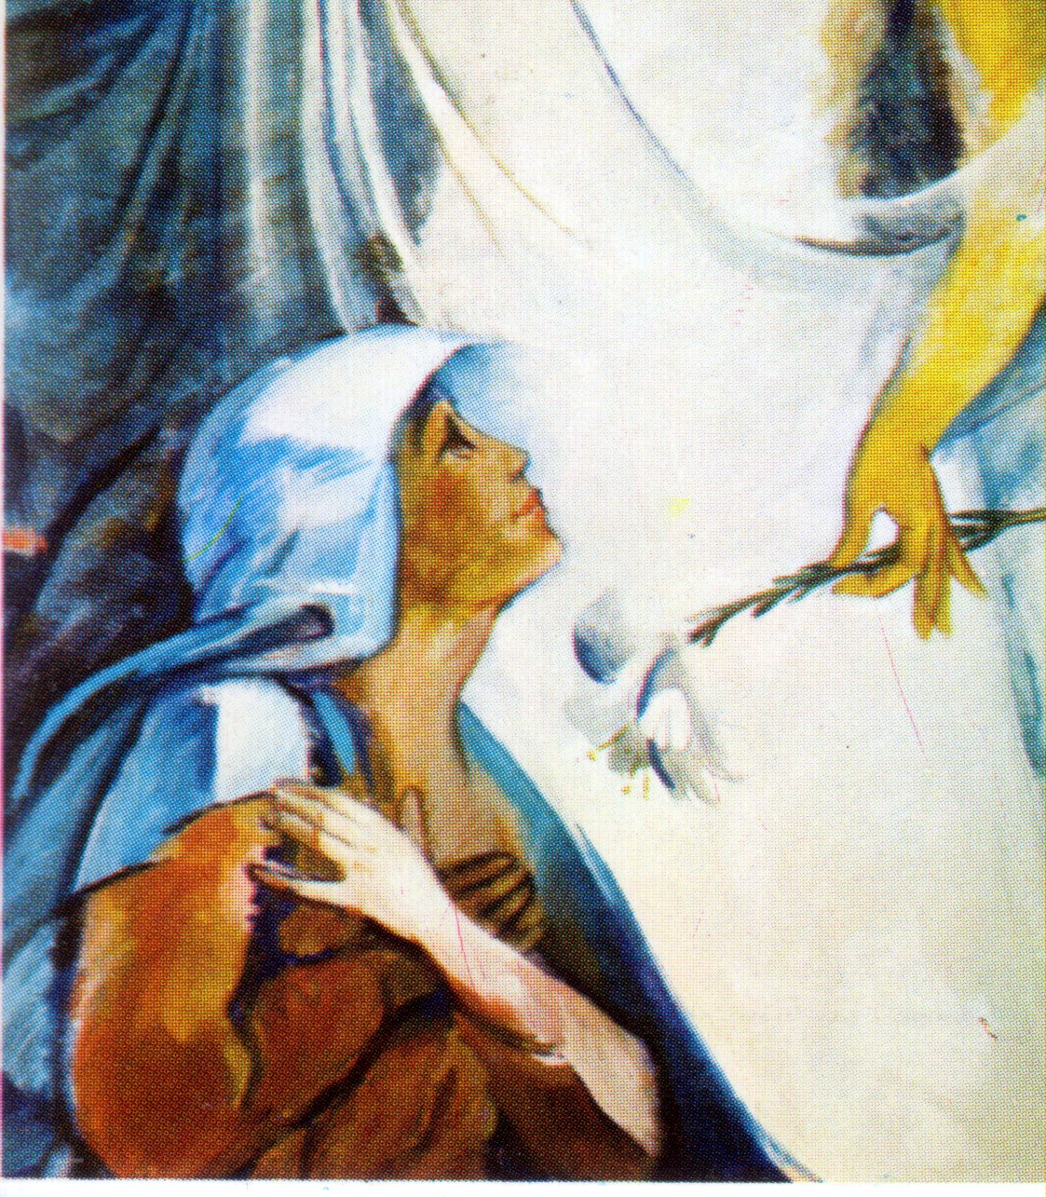
Maria, che ha dialogato con Gabriele,
portavore della volontà di Dio,
tanto più sa dialogare con i suoi devoti.
In ginocchio,
in un atteggiamento di adorazione.
Il suo unico ordine:
“ Fate quello che Egli vi dirà! “. Cioè:” Imitatemi! “
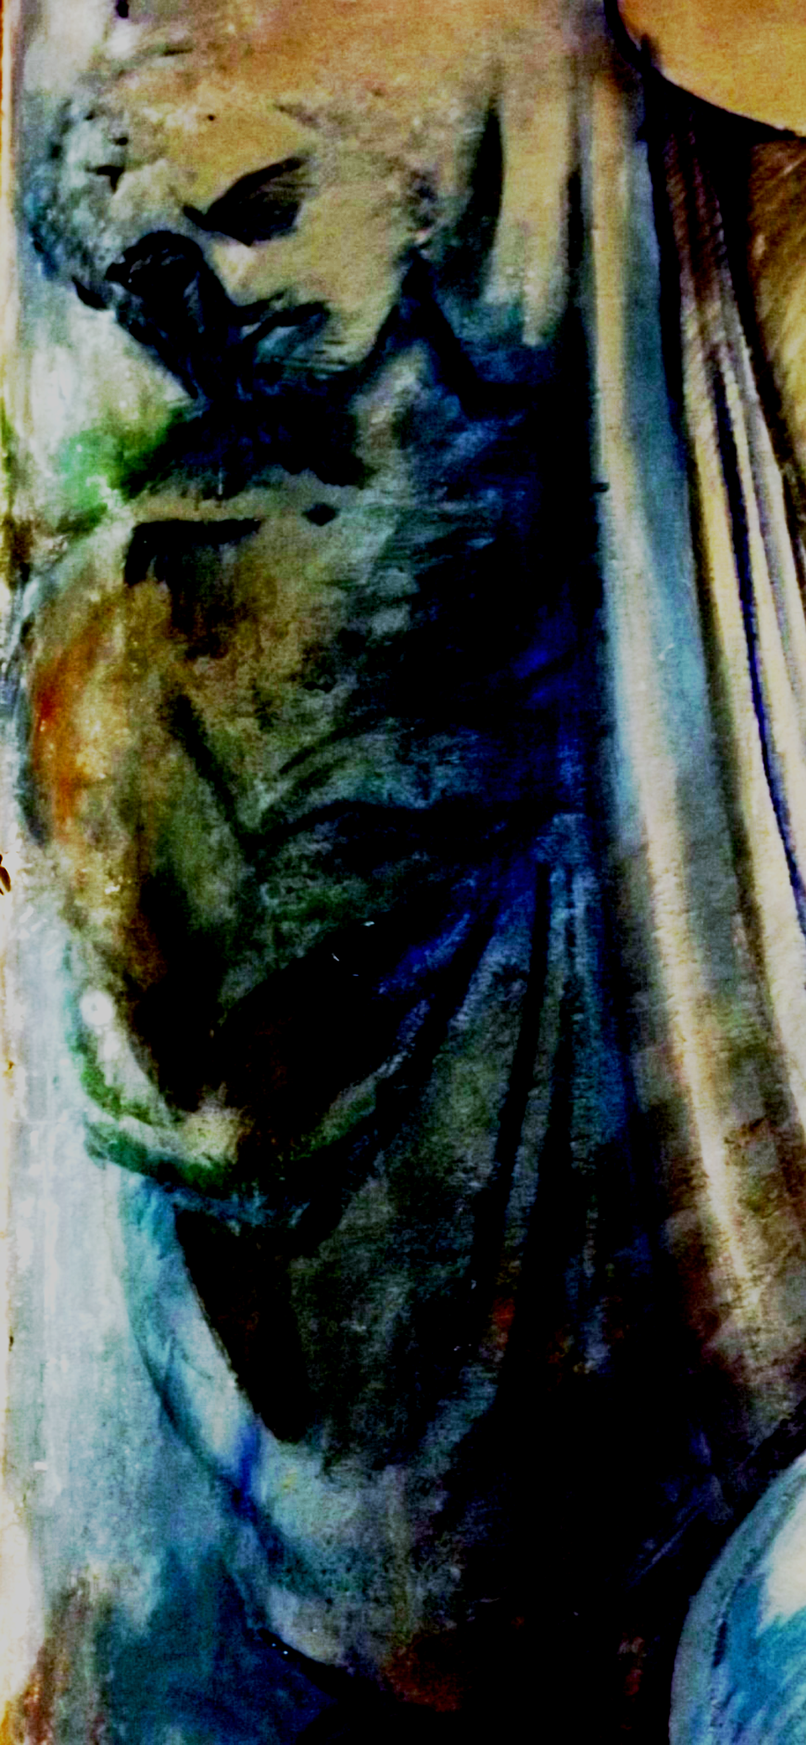
Anche San Giuseppe,
custode della Vergine e del Bambino Salvatore,
ci invita ad imitarlo.
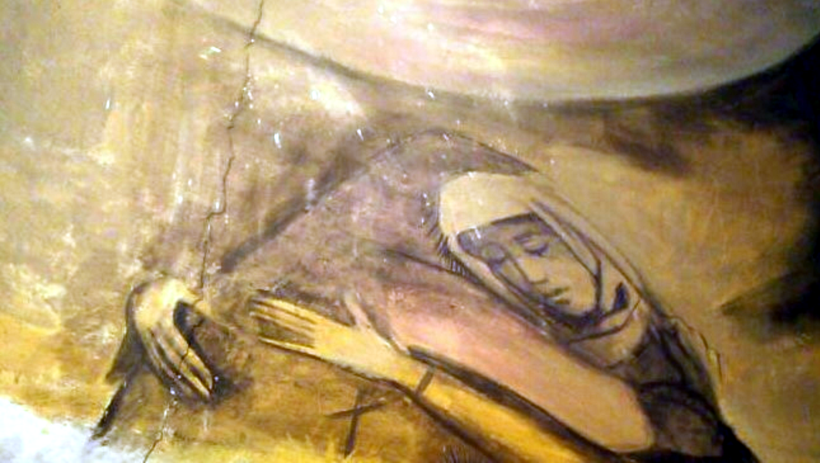
Maria visita Santa Elisabetta:
quasi … un secondo tempo della Annunciazione.
Una, in attesa di dare alla luce il Precursore del Salvatore.
L’altra, in attesa di dare .. . al mondo il Salvatore, il Dio con noi.
Per questo:” Tutte de donne Ti diranno beata! “.
E quante volte, davanti al suo altare,
anche il nostro cuore non trova parole diverse da queste!

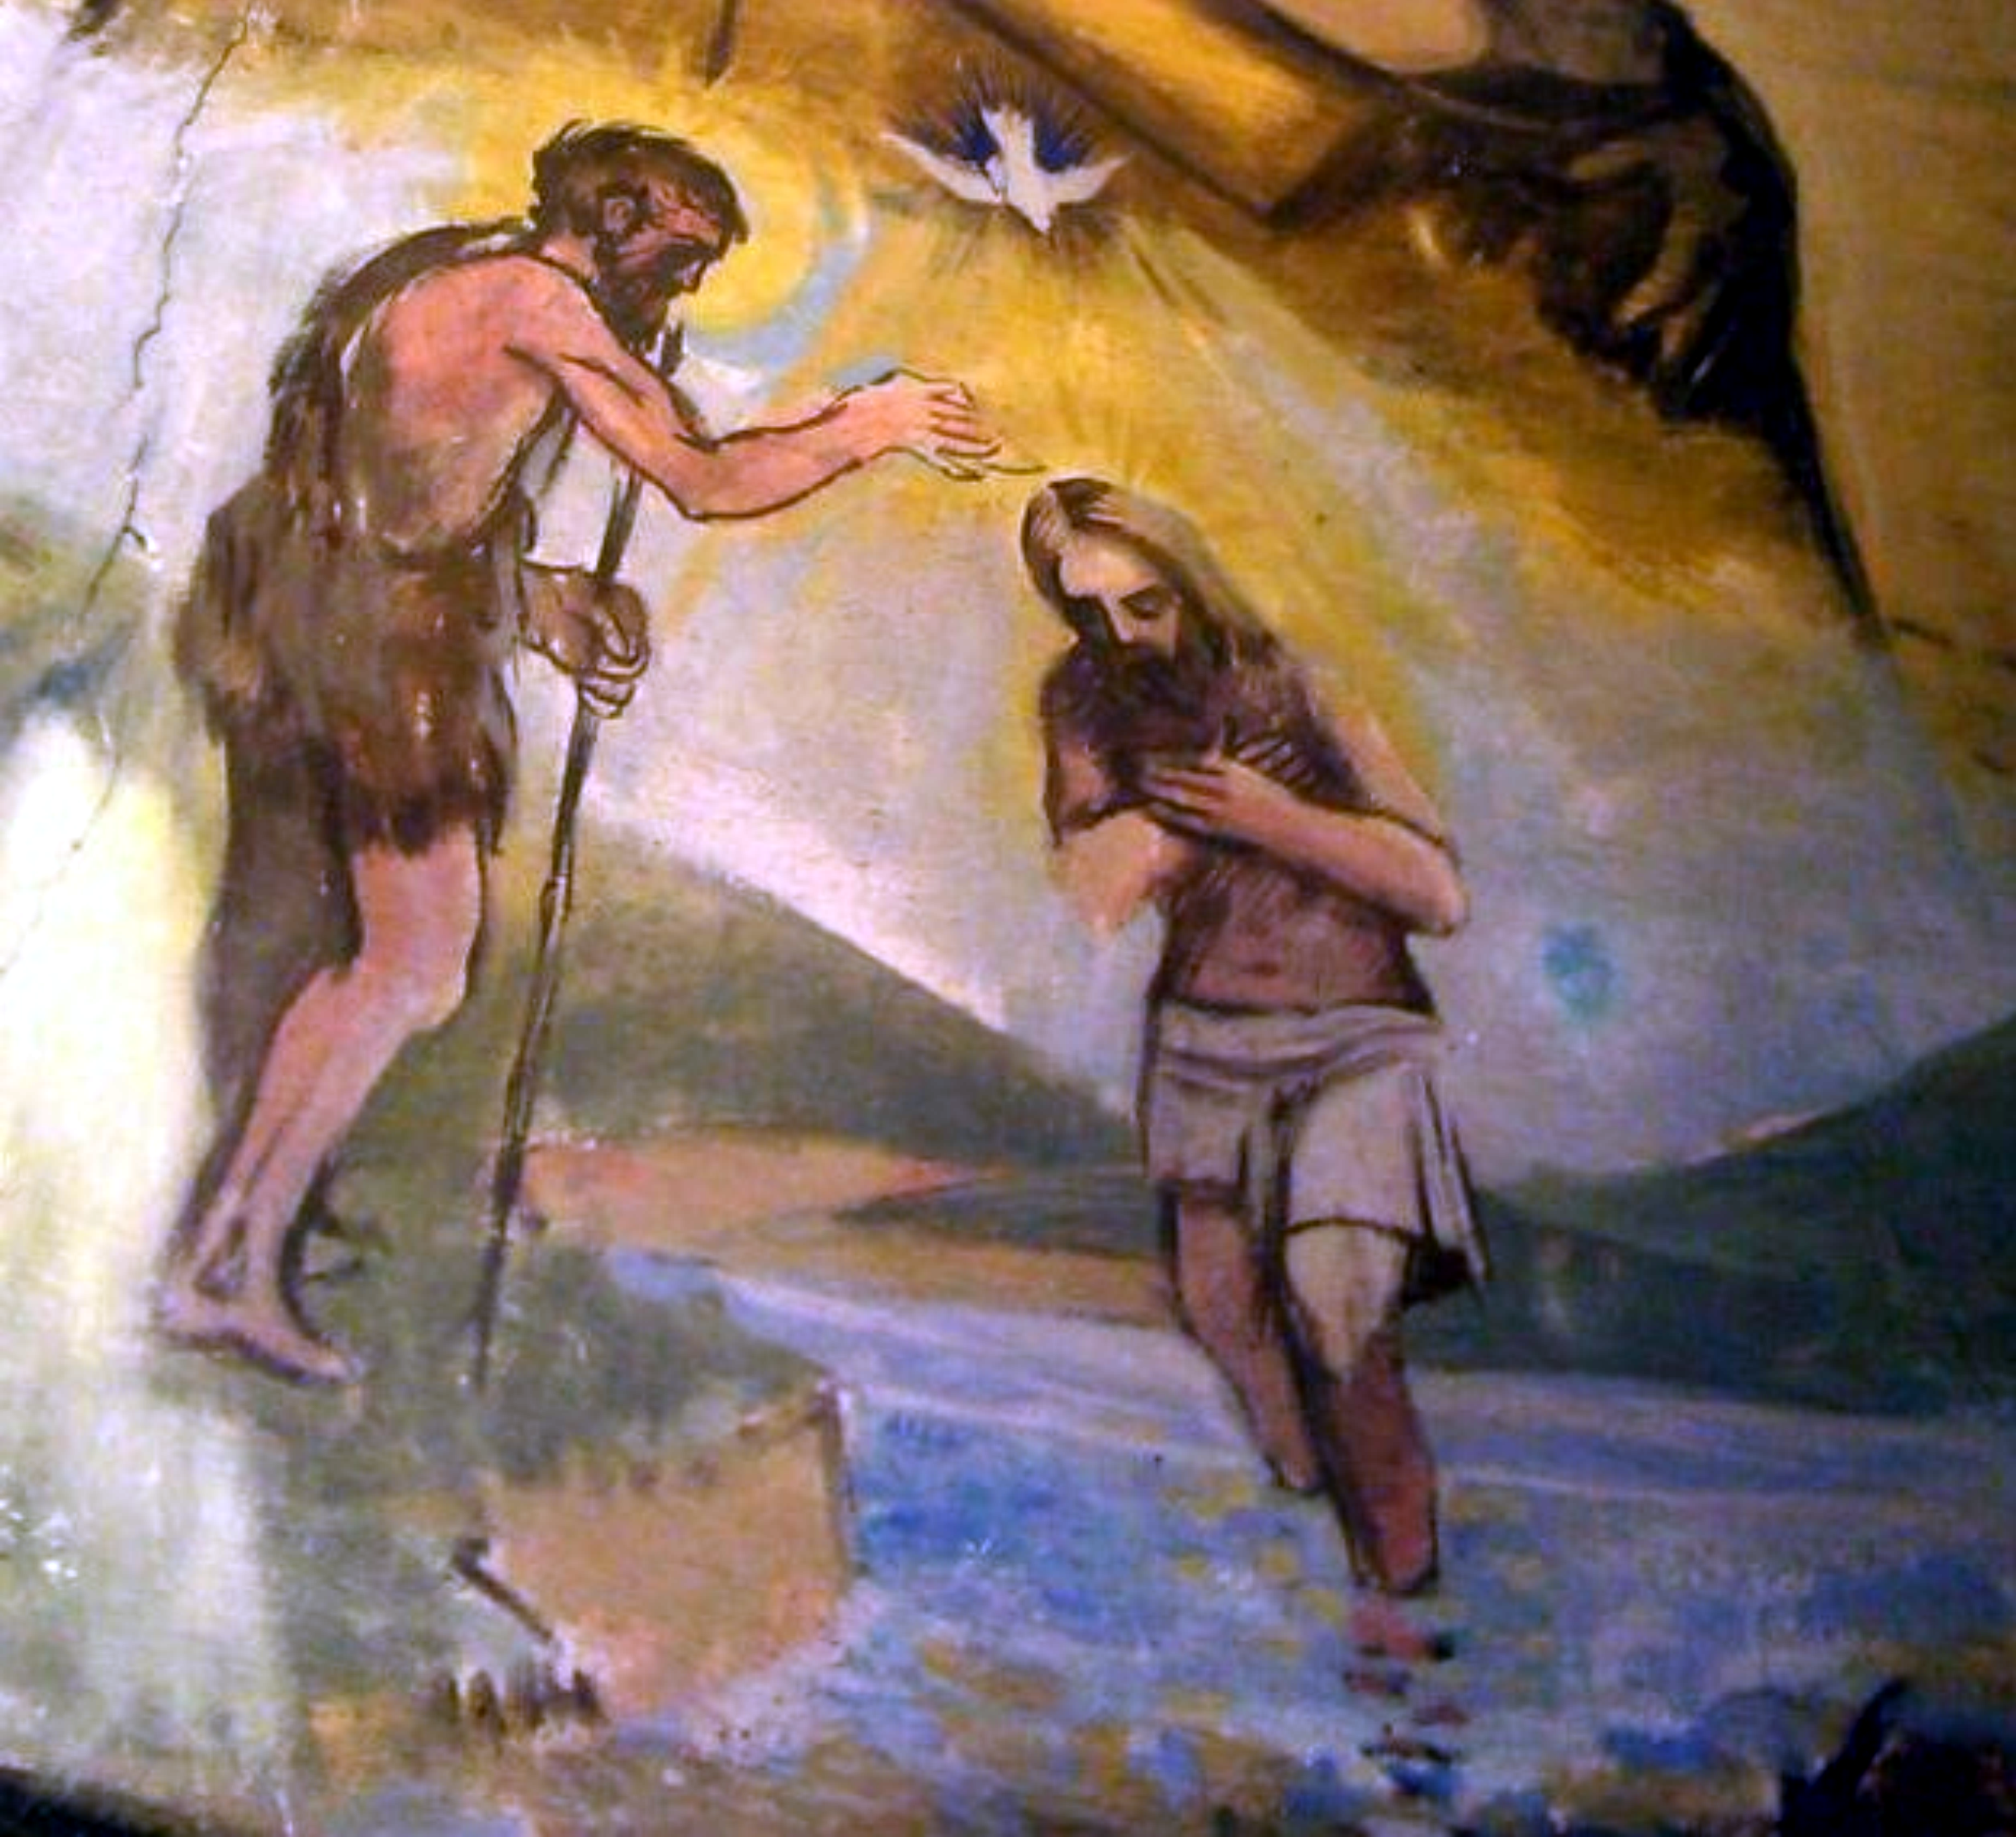

Ed il pittore non sa trattenersi dall’anticipare
gli episodi della salvezza.
Battista pratica, nelle acque del Giodano,
un battesimo di penitenza dei propri peccati.
Gesù battezzerà nello Spirito,
cioè ci immergerà in Colui … che è Signore e dà la vita.
Nell’annunciazione dà la vita a Cristo,
nel battesimo dà la vita ai cristiani.

